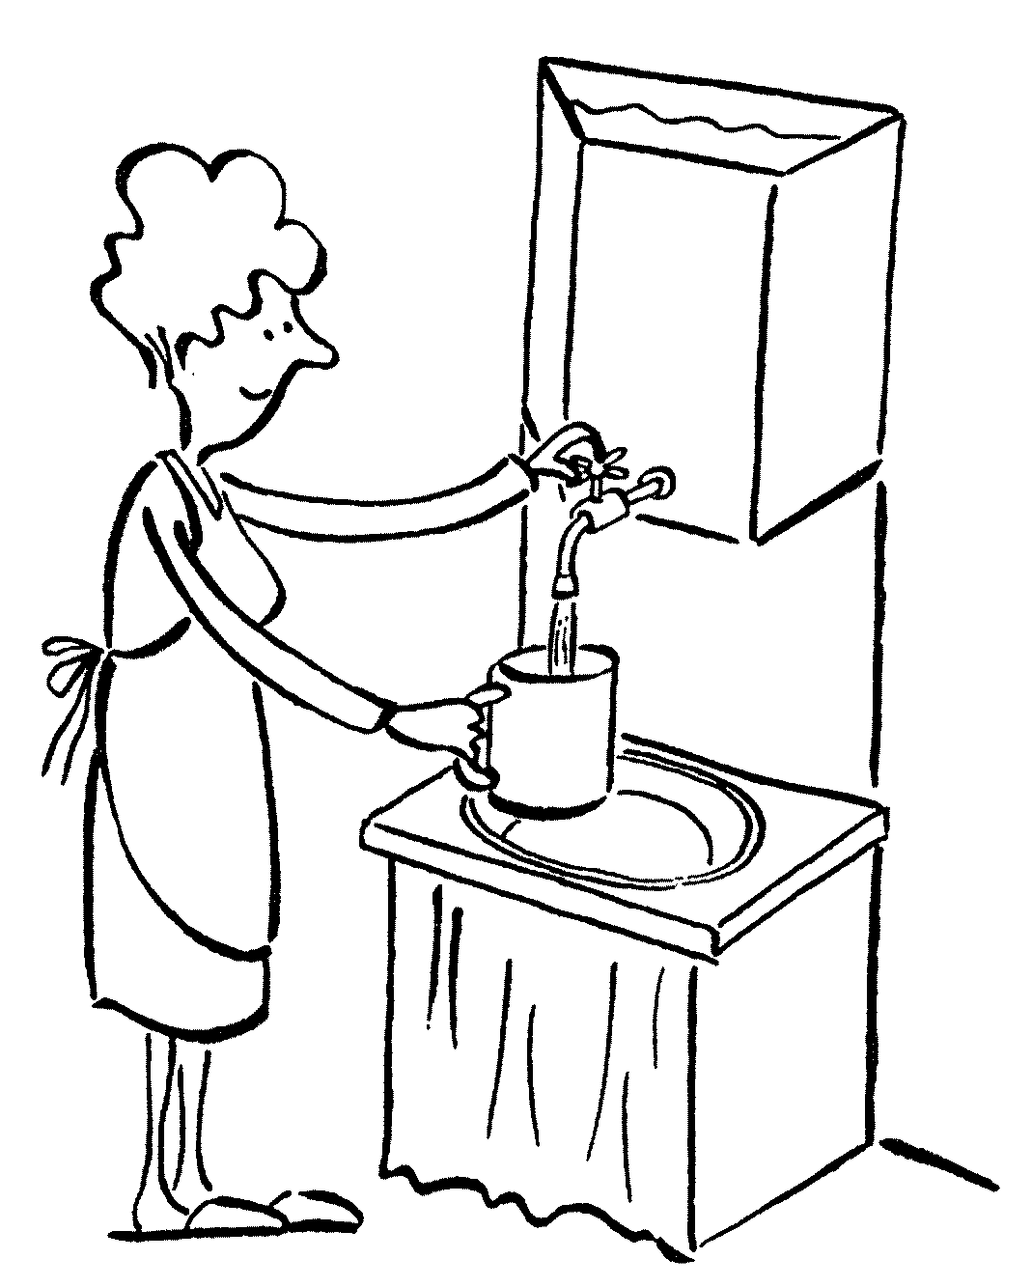
- Když ještě nebyl vodovod, používaly se v domácnostech nádržky na vodu zavěšené na zdi a opatřené kohoutkem. Jedna taková je na obrázku. Má tvar hranolu s lichoběžníkovu podstavou; základny lichoběžníku mají délky 30 cm a 50 cm, výška lichoběžníku je 25 cm. Výška nádržky je 65 cm. Kolik plechu bylo potřeba na výrobu této nádržky? Vešlo se do ní aspoň 10 litrů vody?

- Kocourkovská firma Juice a syn chce překvapit novým tvarem krabic na 0,5 l džusu. Už bylo rozhodnuto, že krabice budou mít tvar hranolu a obvod podstavy bude 24 cm. Není však dosud jasné, jaký tvar bude mít podstava. Byly podány čtyři návrhy. Zvítězí ta podstava, pro kterou bude výška krabice o objemu 0,5 l nejmenší. Která podstava to bude? Vypočtěte výšky všech čtyř typů krabic.
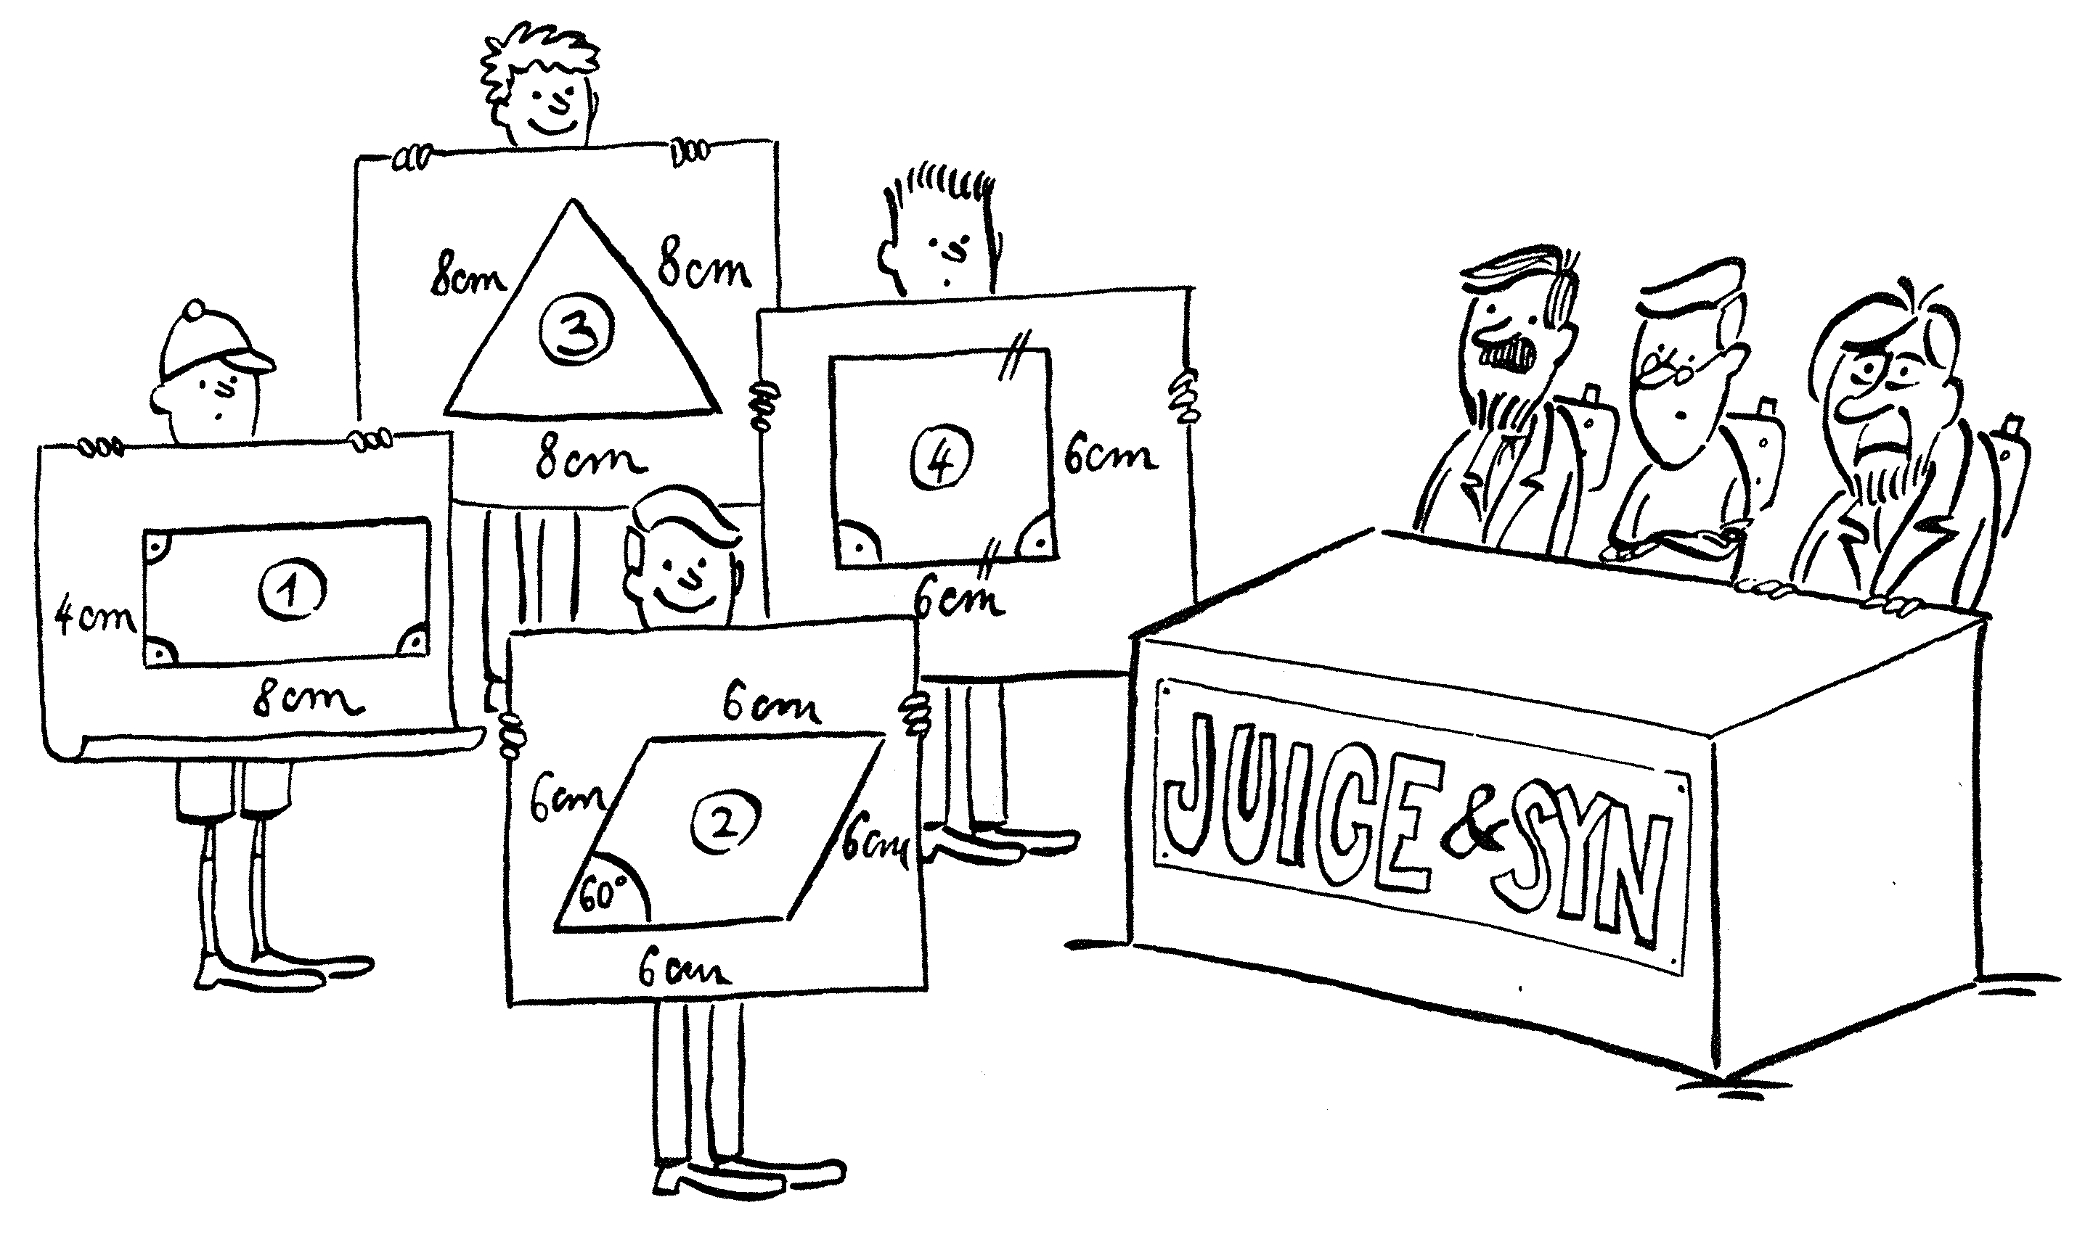

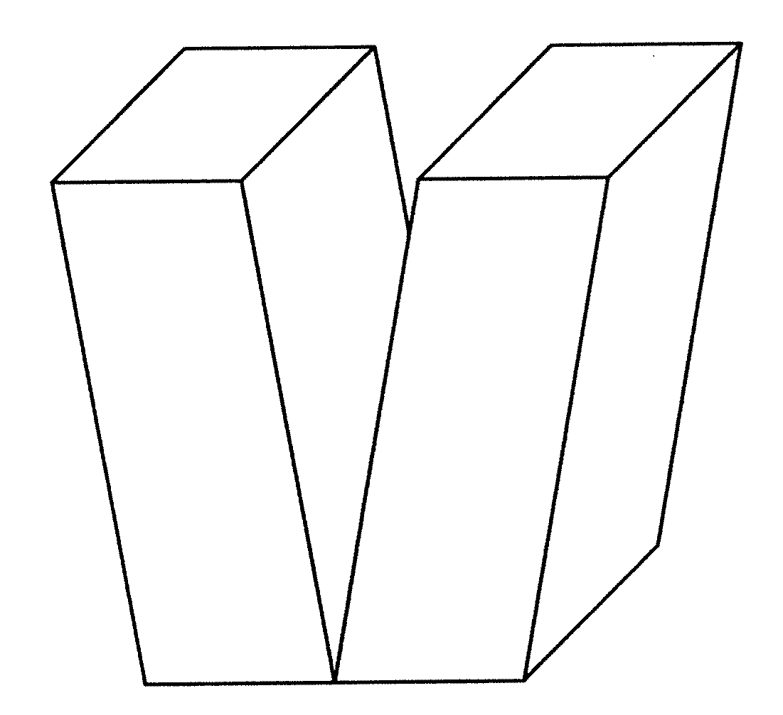
- Pomník na oslavu vítězství bude tvořit písmeno V sestavené ze dvou stejných žulových hranolů. Výška písmene V bude 4 metry, spodní část je čtverec o straně 3 metry. Podstavy hranolů mají tvar rovnoběžníků. Jaká bude přibližně hmotnost pomníku v tunách? (1 m³ žuly má hmotnost asi 2 800 kg)
- Když ještě nebyl vodovod, používaly se v domácnostech nádržky na vodu zavěšené na zdi a opatřené kohoutkem. Jedna taková je na obrázku. Má tvar hranolu s lichoběžníkovu podstavou; základny lichoběžníku mají délky 30 cm a 50 cm, výška lichoběžníku je 25 cm. Výška nádržky je 65 cm. Kolik plechu bylo potřeba na výrobu této nádržky? Vešlo se do ní aspoň 10 litrů vody?

- Kocourkovská firma Juice a syn chce překvapit novým tvarem krabic na 0,5 l džusu. Už bylo rozhodnuto, že krabice budou mít tvar hranolu a obvod podstavy bude 24 cm. Není však dosud jasné, jaký tvar bude mít podstava. Byly podány čtyři návrhy. Zvítězí ta podstava, pro kterou bude výška krabice o objemu 0,5 l nejmenší. Která podstava to bude? Vypočtěte výšky všech čtyř typů krabic.

- Pomník na oslavu vítězství bude tvořit písmeno V sestavené ze dvou stejných žulových hranolů. Výška písmene V bude 4 metry, spodní část je čtverec o straně 3 metry. Podstavy hranolů mají tvar rovnoběžníků. Jaká bude přibližně hmotnost pomníku v tunách? (1 m³ žuly má hmotnost asi 2 800 kg)

